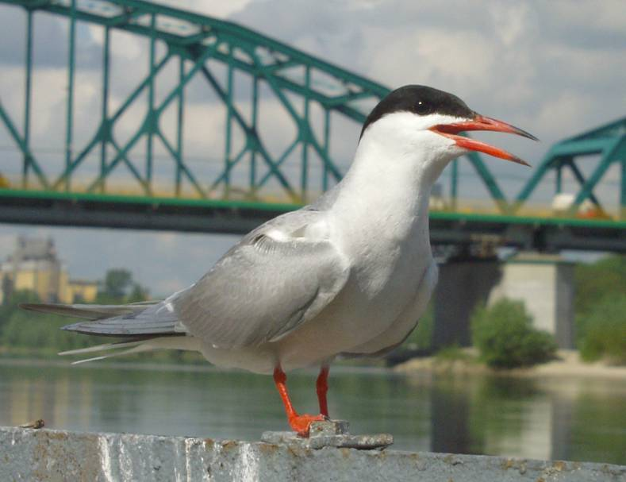

Ogólna informacja o projekcie
„Wyspa rozrodcza dla rybitw na Wiśle koło Bydgoszczy”



Gruczno, marzec 2010 r.

Wyspa rozrodcza dla rybitw na Wiśle

Dolina Dolnej Wisły jest ostoją ptasią o randze krajowej i europejskiej. Ptaki wykorzystują ją w okresie lęgowym jako miejsce wylęgu i wychowu piskląt, w okresie przelotów jesiennych i wiosennych jako ważny szlak migracyjny i miejsce odpoczynku, a także w miesiącach zimowych jako zimowisko. Spowodowane jest to przede wszystkim różnorodnością występujących tu siedlisk, które stanowią dla ptactwa dogodne miejsce rozrodu i żerowania. Najważniejsze typy siedlisk i związane z nimi gatunki ptaków to:
- piaszczyste wyspy tworzące się w korycie rzeki, na których gnieżdżą się m.in. sieweczka rzeczna Charadrius dubius, sieweczka obrożna Charadrius hiaticul i brodziec piskliwy Actitis hypoleucos); wyspy są też miejscem żerowania i odpoczynku dla innych ptaków, m.in. czapli siwej Ardea cinerea czajki Vanellus vanellus, wielu gatunków kaczek oraz traczy licznie występujących na Wiśle;
- starorzecza, które są miejscem występowania m.in. kokoszki wodnej Gallinula chloropus, głowienki Aythya ferina, czernicy Aythya fuligula, różnych gatunków rybitw, w zależności od wielkości i stopnia zarośnięcia starorzeczy;
- urwiste brzegi, stwarzające doskonałe warunki do gniazdowania zimorodka Alcedo atthis oraz brzegówki Riparia riparia;
- ekstensywnie użytkowane łąki i pastwiska oraz zarośla wierzbowe międzywala, na obszarze, których lęgi odbywa derkacz Crex crex, czajka Vanellus vanellus, świerszczak Locustella naevia, brzęczka Locustella luscinioides błotniak łąkowy Circus pygargus, dziwonia Carpodacus erythrinu.

Spośród powyższych siedlisk na odcinku dolnej Wisły, piaszczyste wyspy i ławice tworzące się w korycie rzeki, głównie we wczesnych etapach sukcesji należą do cenniejszych dla gniazdujących tam ptaków. Piaszczyste wyspy charakteryzują się dużą dynamiką, a na ich występowanie i zmienność wpływają zarówno czynniki naturalne (wahania poziomu wód, działalność akumulacyjna i erozyjna rzeki), jak i antropogeniczne (regulacja rzeki, a w szczególności działalność stopnia wodnego we Włocławku).
Ze względu na zmniejszającą się liczbę siedlisk, gatunki związane bezpośrednio z korytem rzeki należą w większości do gatunków zagrożonych w skali kraju i Europy. Największym zagrożeniem dla piaszczystych łach dolnej Wisły, a co za tym idzie dla gniazdujących tam ptaków, są ponadnormatywne zrzuty wody z elektrowni wodnej we Włocławku. Zrzuty często odbywają się w okresie wiosenno-letnim, powodując niejednokrotnie bardzo duże straty w lęgach. W ramach poprawy tej sytuacji (czynnej ochrony gatunków zagrożonych) jesienią 1999 r. Towarzystwo Przyjaciół Dolnej Wisły (TPDW) wykupiło i wyremontowało barkę dolnopokładową o wyporności 25 ton, służącą jako sztuczna wyspa rozrodcza dla tych ptaków. Barka została zakotwiczona na Wiśle wiosną 2000 r. i w krótkim okresie została zasiedlona przez pierwsze pary rybitwy rzecznej. Od tamtej pory rokrocznie do lęgów przystępuje tu kilkadziesiąt do stu kilkudziesięciu par rybitwy rzecznej, jako gatunek towarzyszący występuje również śmieszka. Co roku odbywa się liczenie rybitw na barkach, prowadzone przez pracowników Zespołu Parków Krajobrazowych Chełmińskiego i Nadwiślańskiego.
Tab. Zestawienie liczby gniazd na sztucznej wyspie rozrodczej „Rybitwa” w Fordonie

Gatunek | 2000 r. | 2001 r. | 2002 r. | 2003 r. | 2004 r. | 2005 r. | 2006 r. | 2007 r. | 2008 r. | 2009 r.
Rybitwa rzeczna  (Sterna hirundo) | 65 | 89 | 58 + 96* | > 110 | 137 | >120 | 108 | > 80 | 54 | 56 + 23*
Mewa Śmieszka  (Larus ridibubdus) | - | 1 | 3 + 4* | 4 | 11 | 8 | 22 | 10 | 51 | 69 + 4*
Kaczka krzyżówka  (Anas platyrhynchos) | - | - | 1 | - | 1 | - | - | 1 | - | 1

* oznacza liczbę gniazd z lęgów powtarzanych

W związku z rozszerzeniem efektu ekologicznego tych działań w 2009 roku TPDW wykupiło i przystosowało kolejną barkę. Remont kapitalny barki był konieczny, ponieważ jako obiekt zakotwiczony w nurcie rzeki musi spełniać wszelkie wymogi niezbędne do uzyskania świadectwa zdolności żeglugowej, dokumentu wymaganego przez Urząd Żeglugi Śródlądowej.
W obliczu zagrożenia hydrotechnicznym zagospodarowaniem dolnej Wisły (plany budowy kolejnego stopnia wodnego w Nieszawie, modernizacja i konserwacja konstrukcji regulacyjnych) niezbędne jest szukanie sposobów czynnej ochrony gatunków rzecznych. Odpowiednio przystosowane barki jako pływające „niezatapialne” wyspy rozrodcze dla ptaków, mogą stanowić skuteczny środek zmniejszający negatywne oddziaływanie tego typu przedsięwzięć. Przez samą swą konstrukcję, chronią kolonie rozrodcze zagrożonych gatunków nie tylko przed nagłymi wahaniami poziomu wody, ale także przed nasilającą się presją drapieżników, w tym coraz bardziej ekspansywnej norki amerykańskiej. Przy nagłych wezbraniach barka może zostać porwana wraz z nurtem rzeki, dlatego konieczny jest stały nadzór z lądu „sztucznej wyspy”, eliminuje to również penetrację ludzką (wędkarzy, turystów wodnych). Sztuczne wyspy (barki) dla rybitw mogłyby również być stosowane jako kompensacja przyrodnicza przy liniowych inwestycjach hydrotechnicznych na Wiśle (np. budowa mostów). Dodatkowo, tego typu obiekty mogą również pełnić nieocenioną funkcję edukacyjną jako przykład skutecznych działań z zakresu ochrony czynnej.
W Polsce wykonywane były podobne działania w innych rejonach kraju – w dolinie górnej Wisły zamontowano w 2003 roku 21 platform na żwirowniach i stawach rybnych - dziś gnieździ się na nich ok. 50 par rybitwy rzecznej (dane z witryny internetowej www.ptaki.info). Barka „Rybitwa” jest jedynym przykładem obiektu ornitologicznego funkcjonującego na dużej rzece nizinnej w Europie Środkowej.

Jarosław Pająkowski

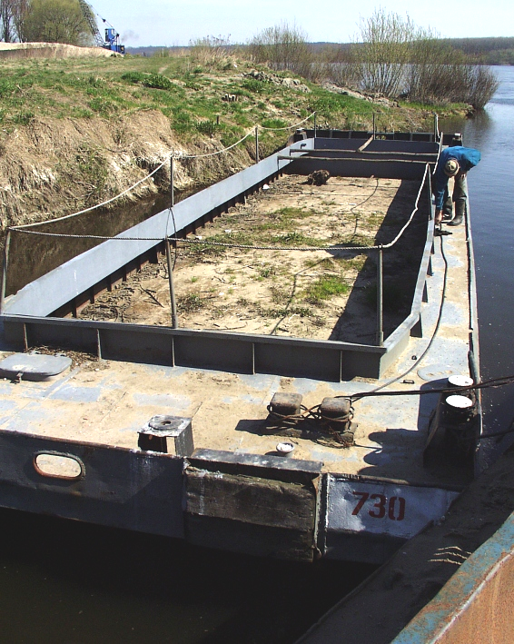

Fot.1. Barka „Rybitwa” przed zacumowaniem na Wiśle (15.04. 2003 r.)

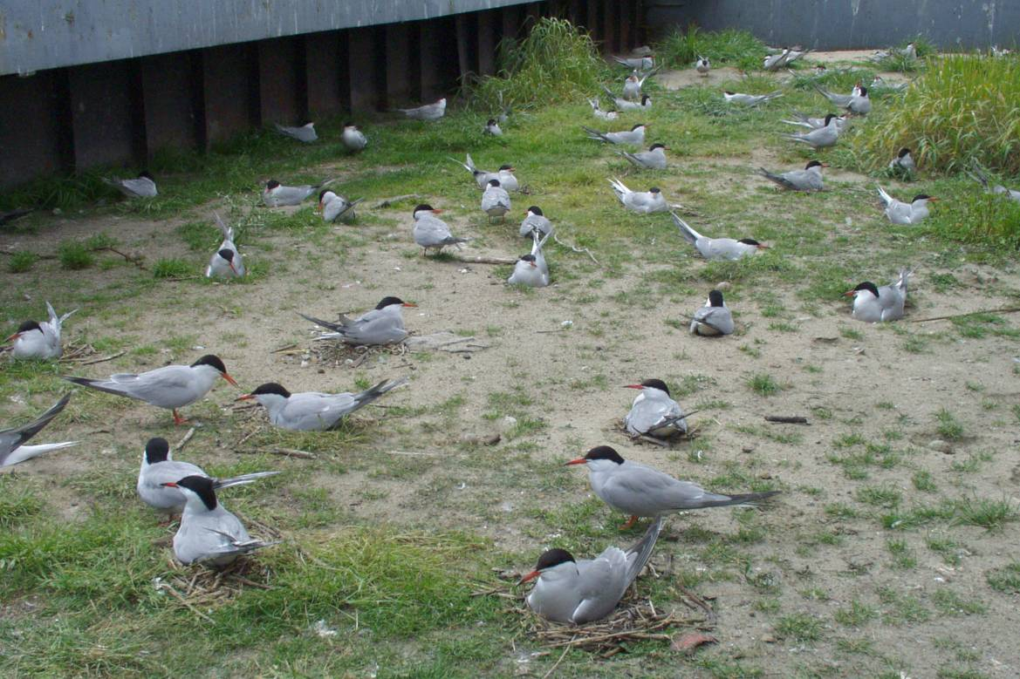

Fot. 2. Kolonia rybitwy rzecznej na barce „Rybitwa” (24.05.2004 r.)

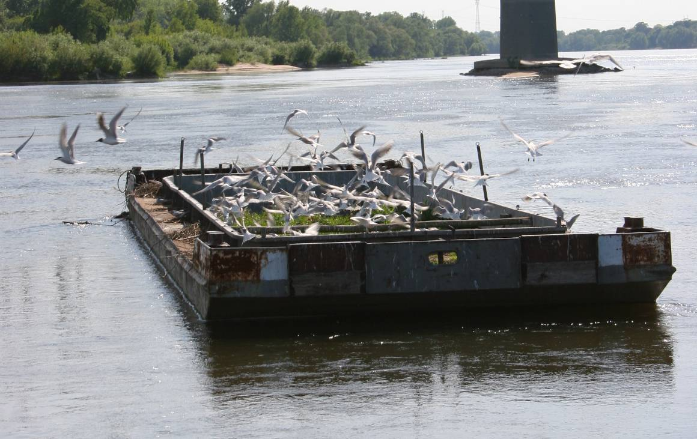

Fot. 3. Kontrola zasiedlenia barki „Rybitwa” (22.05.2006 r.)
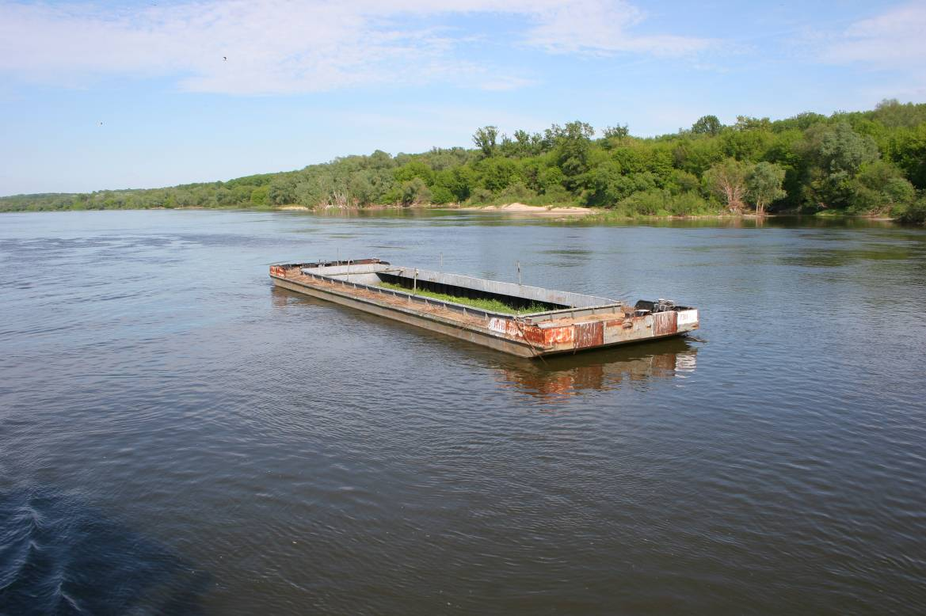

Fot. 4. Barka „Rybitwa” w Fordonie po kontroli zasiedlania (22.05.2006 r.)

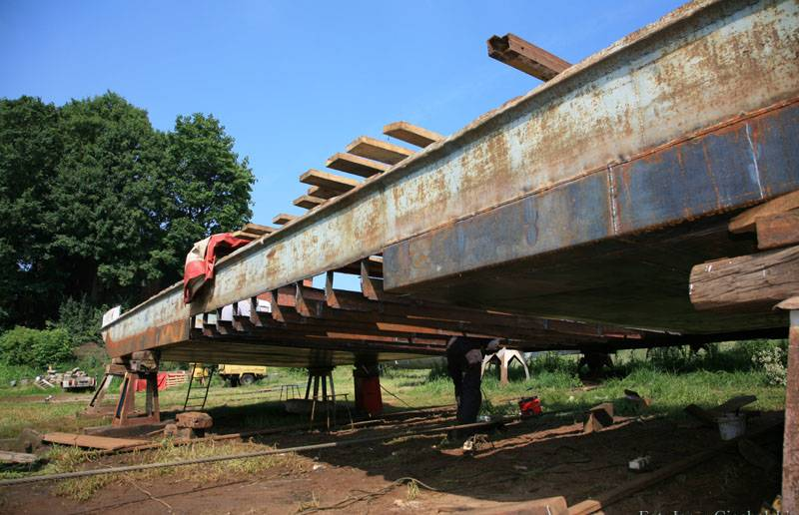

Fot. 5. Remont drugiej barki na cele wyspy rozrodczej ,,Mewa” dla rybitw (22.06.2009 r.)

